Исходная задача: A. Имеется кусок металла весом 13 килограмм. Необходимо разделить его на 3 гири с целыми весами так, чтобы с помощью них и чашечных весов можно было взвесить любой целочисленный груз от 1 кг до 13 кг. (Гири можно класть как на одну чашу весов, так и на обе одновременно).
B. Имеется кусок металла весом 40 килограмм. Аналогично пункту А необходимо разделить его на 4 гири так, чтобы с помощью них и чашечных весов можно было взвесить любой груз от 1 кг до 40 кг. (Гири можно класть как на одну чашу весов, так и на обе одновременно).
I. Пусть имеется кусок металла весом m килограмм. Через M(m₁, …, m_{r}) обозначим множество различных целых весов, которые можно взвесить на чашечных весах, используя набор гирь, массы которых равны , m = m₁ + ... + m_{r}, при условии, что гири можно класть только на одну чашу весов одновременно. Мощностью множества M(m₁, …, m_{r}) будем называть количество его элементов и обозначать, как |M(m₁, …, m_{r})|.
Например: M(1, 1) = {1, 2}, | M(1, 1)| = 2; M(4, 1) = {1, 4, 5}, | M(4, 1)| = 3.
1. Укажите, при каких значениях m₁, …, m_{r} выполняется соотношение |M(m₁, …, m_{r})| = m.
2. Оцените величину |M(m₁, …, m_{r})| сверху и снизу при фиксированном r и укажите, при каких значениях m₁, …, m_{r} данные оценки достигаются.
3. При фиксированном m оцените величину |M(m₁, …, m_{r})| сверху. Укажите минимальное значение r, при котором данная оценка достигается. Укажите все значения r, при которых данная оценка достигается.
4. Оцените величину |M(m₁, …, m_{r})| сверху и снизу при фиксированных m и r и укажите, при каких значениях m₁, …, m_{r} данные оценки достигаются.
5. Укажите все возможные значения |M(m₁, …, m_{r})| при фиксированных m и r.
II. Рассмотрите вопросы пункта I в случае, если гири можно класть на обе чаши весов одновременно.
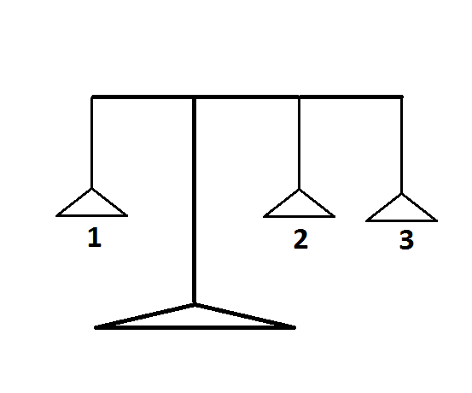
III. Пусть имеется кусок металла весом m килограмм и трёхчашечные весы специального вида (см. первый рисунок). Взвешиваемый груз помещается на чашу с номером 1. Если весы находятся в равновесии, то суммарный вес, помещенный на чаши 2 и 3, равен весу, помещенному на чашу с номером 1. При этом любой вес, помещенный на чашу с номером 1 или 2, умножается на 1, а любой вес, помещенный на чашу с номером 3, умножается на 2. Исследуйте вопросы, аналогичные вопросам пункта I, если гири можно класть на любую из трех чаш, и в случае, если гири можно класть только на чаши с номерами 2 и 3.
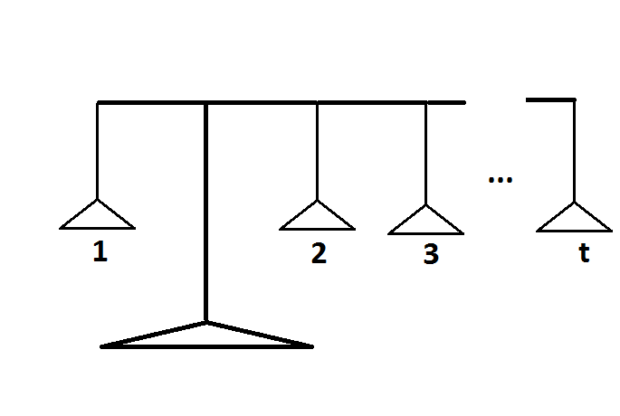
IV. Пусть имеется кусок металла весом m килограмм и t-чашечные весы специального вида (см. второй рисунок). Взвешиваемый груз помещается на чашу с номером 1. Если весы находятся в равновесии, то суммарный вес, помещенный на чаши с номерами 2, ...., t, равен весу, помещенному на чашу с номером 1. При этом любой вес, помещенный на чашу с номером 1 или 2 умножается на 1, любой вес, помещенный на чашу с номером 3, умножается на 2, любой вес, помещенный на чашу с номером 4, умножается на 3 и т.д. Исследуйте вопросы, аналогичные вопросам пункта I, если гири можно класть на любую из t чаш, и в случае, если гири можно класть только на чаши с номерами 2, ..., t.
V. Предложите свои обобщения и направления исследования этой задачи и изучите их.

